常德市海绵城市数学模型应用

技术导则

**（征求意见稿）**

常德市海绵城市数学模型应用

技术导则

主编单位：浙江贵仁信息科技股份有限公司

批准部门：常德市海绵城市建设领导小组办公室

试行日期：2017年11月1日

**前 言**

根据第一批国家级海绵城市建设试点的成果总结和推广要求，在对常德市海绵城市建设管理过程中的具体问题采用数学模型进行计算分析的基础上，经认真总结实践经验，参考有关国内外先进标准，制定了本导则。

本导则的主要技术内容包括：总则、术语、基本规定、模型构建和测试、参数率定和模型验证、模型分析和应用、成果编制、模型验收。

本导则由常德市海绵城市建设领导小组办公室归口管理，由中国城市规划设计研究院、常德市海绵城市建设管理有限公司、浙江贵仁信息科技股份有限公司负责具体技术内容的解释。在执行过程中如有意见或建议，请寄送常德市海绵城市建设管理有限公司（地址：湖南省常德市柳叶湖渡假区行政管理中心，邮编：415009）、浙江贵仁信息科技股份有限公司杭州总部（地址：浙江省杭州市滨江区阡陌路482号智慧e谷B座12层，邮编：310051）。

主编单位：浙江贵仁信息科技股份有限公司

参编单位：常德市海绵城市建设管理有限公司

中国城市规划设计研究院

武汉华信数据系统有限公司

**目 录**

1 总则 1

2 术语 3

3 基本规定 5

4 模型构建和测试 8

4.1 一般规定 8

4.2 资料收集 9

4.3 模型构建 17

4.4 模型测试 23

5 参数率定和模型验证 26

5.1 一般规定 26

5.2 率定和验证标准 27

6 模型分析和应用 32

6.1 一般规定 32

6.2 模型分析 33

6.3 模型应用 34

6.4 模型维护 36

7 成果编制 38

7.1 一般规定 38

7.2 专题报告 38

7.3 模型附件 41

8 模型验收 45

8.1 一般规定 45

8.2 验收内容 45

# 1 总则

1.0.1为在常德市海绵城市建设管理业务中科学、规范地开展数学模型的建模和应用工作，有效提高海绵城市建设规划设计、建设管理和运行维护水平，制定本导则。

【条文说明】说明制定本导则的宗旨和目的。

常德市是我国第一批国家级海绵城市建设试点城市，在近三年的海绵城市建设管理实践过程中，常德市按照“小雨不积水、大雨不内涝、水体不黑臭”的目标，在前期规划和方案编制、项目设计、项目施工与验收、片区整体考核验收、运行维护的海绵城市建设管理各阶段开展了一系列技术工作。涉及的建设管理对象包括了城市雨水径流源头减排与控制、排水管渠改造提升、地表径流排放末端调蓄、城市面源污染控制、雨污水混流（合流）排放改造提升、排涝除险应急管理等。为支撑上述多类对象、多个阶段的科学管理、精细管理，离不开相应的数学模型的构建和应用。

海绵城市数学模型是在研究分析常德市本地特征的基础上，对海绵城市系统的合理抽象与概化。通过数学模型，能在各种设定情景下，模拟地表产流、汇流、面源污染物产生和输移、衰减规律、排水管网中水体量、质输移运行特征、地表积水产生和消减过程、城市内部及过境河湖水体水文量、质状况等，分析不同阶段海绵城市建设管理对象的水系统运行规律，以便对海绵城市建设管理做出科学决策。

1.0.2 本导则适用于海绵城市数学模型的模型构建和测试、参数率定和模型验证、模型分析和应用、成果编制以及模型验收。

【条文说明】说明本导则的适用范围。

本导则适用于海绵城市数学模型应用的全部过程，包括模型构建和测试、参数率定和模型验证、模型分析和应用、成果编制以及模型验收。

1.0.3 海绵城市数学模型的应用，除应符合本导则程外，尚应符合国家、湖南省、常德市现行有关标准的规定。

【条文说明】关于应用常德市海绵城市数学模型尚应执行有关标准和规范的规定。

海绵城市数学模型的应用，需执行的标准、规范涉及两大方向，分别为城市水务和数学模型应用，其中城市水务方面的标准主要包括《室外排水设计规范》GB50014-2006（2016年版）、《城市排水工程规划规范》GB50318-2017、《城镇内涝防治技术规范》GB51222-2017、《治涝标准》SL723-2016等。而数学模型方面，国内的标准相对较少，目前实行的标准有《城市排水防涝设施数据采集与维护技术规范》GB/T 51187-2016等。

# 2 术语

2.0.1 海绵城市 sponge city

海绵城市是新一代[城市](https://baike.baidu.com/item/%E5%9F%8E%E5%B8%82/33549" \t "https://baike.baidu.com/item/%E6%B5%B7%E7%BB%B5%E5%9F%8E%E5%B8%82/_blank)[雨洪管理](https://baike.baidu.com/item/%E9%9B%A8%E6%B4%AA%E7%AE%A1%E7%90%86)概念，是指城市在适应[环境](https://baike.baidu.com/item/%E7%8E%AF%E5%A2%83)变化和应对雨水带来的[自然灾害](https://baike.baidu.com/item/%E8%87%AA%E7%84%B6%E7%81%BE%E5%AE%B3/81488)等方面具有良好的“弹性”，也可称之为“水弹性城市”。国际通用术语为“低影响开发雨水系统构建”。

2.0.2 低影响开发（LID） low impact development

指在城市开发建设过程中，通过生态化措施，尽可能维持城市开发建设前后水文特征不变，有效缓解不透水面积增加造成的径流总量、径流峰值与径流污染的增加等对环境造成的不利影响。

2.0.3 海绵城市数学模型 numerical model of sponge city

海绵城市建设管理的规划、设计、建设和运行中，涉及到的产流模型、地表汇流模型、面源污染模型、管网水动力模型、管网水质模型、河道（明渠）水动力模型、河道（明渠）水质模型、地表漫溢模型等数学模型，以及相关的耦合与节点算法。

2.0.4产流模型 rainfall-runoff model

模拟降雨扣除损失后形成地表径流过程的数学模型。

2.0.5 地表汇流模型 overland flow routing model

模拟降雨形成集水区出口断面径流过程的数学模型。

2.0.6 面源污染模型 Non-point source pollution model

模拟城市地面非点源污染物累积、随降雨径流冲刷和输移过程的数学模型。

2.0.7 管网水动力模型 hydrodynamic model of drainage network

模拟管道中水流输送过程的数学模型。

2.0.8 管网水质模型 Water quality model of drainage network

模拟管道中水污染物输移、衰减过程的数学模型

2.0.9 河道（明渠）水动力模型 river/channel hydrodynamic model

模拟河道或明渠中水流输送过程的数学模型。

2.0.10 河道（明渠）水质模型 Water quality model of river/channel

模拟河道或明渠中水污染输移、衰减过程的数学模型。

2.0.11 地表漫溢模型 surface ponding model

模拟地表漫溢过程的数学模型。

2.0.12 模型测试 model testing

评判海绵城市数学模型计算的稳定性的过程。

2.0.13 参数率定 parameter calibration

根据实测数据推定模型参数或选择最优参数，使得模拟结果与实测数据最接近的过程。

2.0.14 模型验证 model validation

选择独立于参数率定选用的实测数据，评价模型准确性的过程。

# 3 基本规定

3.0.1 常德市开展海绵城市低影响开发雨水系统构建的片区规划、项目设计和运行管理时，应海绵城市数学模型。

【条文说明】关于海绵城市数学模型应用的基本规定。

《海绵城市建设技术指南——低影响开发雨水系统构建（试行）》指出低影响开发雨水设施规模设计应根据水文和水力学计算得出，可应用的方法包括容积法、流量法和水量平衡法，这些方法具有公式简明、变量少等优点；但这些方法仅适用于较小尺度海绵设施或项目的计算，当应用于较大规模对象时由于概化条件过于严格会产生较大误差，因此本导则提出当计算面积大于2km2时，应采用数学模型确定各设施组合的雨水径流控制效果，校核内涝防治重现期下地面的积水深度和积水时间，并评估雨水径流控制措施对水体水环境质量的影响。在模拟计算过程中，应充分收集地表状况和土壤性质等基础参数，考虑区域降雨和地面渗透性能的时空分布的不均匀性和管网汇流过程等因素，体现土壤下渗、植被截留、蒸发等过程对径流量、质的影响。

海绵城市数学模型一般用于片区（如行政区划、排水分区、控制单元）规划、建设项目设计、末端调蓄设施及其他大尺度海绵设施运行维护，暴雨期间还可应用于在线预警预报与辅助决策支持等应急管理和日常管理工作。

3.0.2 按照模拟的应用目的、精细程度和尺度，模型可为框架模型、分区模型和精细模型。

【条文说明】关于模型精细程度确定的规定。

框架模型一般用于城市总体规划和分区规划中，模拟对象主要包括城镇建成区下垫面、河湖和雨水（排水）主干管渠。

（1）框架模型

目标包括：

模拟特定位置的流量、水质和特定区域的水力、水环境边界条件，如排放口、末端调蓄池、泵站等；

模拟干管或截流管的边界条件，为分区或精细模型提供下游边界条件；

为整个集水区提供全面评估。

分区模型一般用于特定集水区专项规划和研究中，宜包括城镇下垫面、河湖水体、片区内的雨水（排水）管渠及末端调蓄设施、水利工程设施。

（2）分区模型

目标包括：

确认集水区内的水力和水环境问题，包括评估内涝积水区域、超载管段、回水以、合流制系统溢流井和其他附属构筑物的水力特性，河湖水体的水质达标情况；

初步评估改造方案；

未来规划发展影响评估。

（3）精细模型

一般用作详细研究、计划评估和方案详细设计，宜包括建设项目下垫面与竖向、海绵设施、雨水（排水）管线、市政雨水管渠、合流管渠。

一般情况下，精细模型应包括模拟范围内的全部雨水设施。

3.0.3 数学模型的应用应遵循下列原则：

1 目标性原则：模型采用的结果与计算方法、基础数据精度和准确度、率定与验证的标准应取决于模型的目标。

2 真实性原则：模型基础数据的输入、模型参数的选取和边界条件的设置，应能反映海绵城市低影响开发雨水设施的规划条件或实际情况。

3 完整性原则：应完整记录和说明模型构建的所有工作程序和数据文件。

【条文说明】关于模型原则的规定。

3.0.4 数学模型应用的基本流程应包括模型构建和测试、参数率定和模型验证、模型分析和应用、成果编制以及模型验收。

【条文说明】关于数学模型应用基本流程的规定。

模型的构建与测试阶段主要包括模型结构的确定，基础资料收集，产流、汇流、地面漫流、水质模型的选择和参数设置，并对模型进行核查及稳定性测试。

参数率定与模型验证阶段主要应用历史监测数据或现场实测数据对模型中的参数进行设置及调整，使模型能够模拟实际情况，并可用于后续分析与应用。

# 4 模型构建和测试

## 4.1 一般规定

4.1.1建模工具应符合下列规定：

1 应具备海绵城市低影响开发雨水系统模拟、输入输出和计算结果可视化的功能。

2 计算模块应包括产流模型、地表汇流模型、面源污染模型、管网水动力模型、管网水质模型、河道（明渠）水动力模型、河道（明渠）水质模型、地表漫溢模型和低影响开发设施模块。

【条文说明】关于建模工具的规定。

建模工具需具备专业的数据检查、校核工具；尤其对大型复杂的海绵城市低影响开发雨水系统建立精细模型时，数据检查工作量较大，应要求高标准的数据检查、校核性能。

模拟地表漫溢积水过程为目标的模型，应当能够整合地面高程数据文件，具备处理地面模型的工具；能够按照要求设定地面模型网格的疏密程度，演算地表水流流行过程。

模拟管道和河道（明渠）过程的模型，应能够模拟重力流和压力流流态，常用管道和河道（明渠）断面形状、材料、粗糙系数、坡度，系统管道负荷状态和系统积水冒溢，包括回水影响、排口淹没出流顶托影响和管网中倒流情况。模型应当具备模拟附属构筑物的水流状况，包括调蓄池、溢流、截流管道以及泵站、堰、闸孔等。具有多样化的模拟结果动态展示功能，直观查看模拟结果。

模拟面源污染过程的模型，应能够模拟面源污染物在非降雨时期的累积、清除，降雨时期的冲刷或溶解过程，常见下垫面类型下的污染物输移过程的差异。

低影响开发设施模块应能覆盖常德市主要的海绵设施类型，对迭代法求解有可能导致计算发散的设施类型如雨水花园、植草沟等，应具备通过水力学公式离散计算模拟小尺度水文过程的能力。

选取建模工具时应注意：一，采用非线性水库汇流模型时需要对汇流时间进行核定并进行参数等效；二、对于地面积水过程的模拟要注意某些模型采用的方法仅仅是进行简单地形分析，此类模型计算结果无法真实反映积水过程；三、城镇建成区范围内的小尺度湖泊可概化为节点进行水动力模拟、采用零维模型进行水质模拟，大面积湖泊则应采用专门的湖泊水动力、水环境模型进行模拟。

4.1.2模型中使用的空间数据，应采用统一的平面坐标和高程系统。

【条文说明】关于空间数据坐标系统的规定。

## 4.2 资料收集

4.2.1 模型构建所需资料应包括降雨数据、地面高程数据、下垫面数据、排水管网数据、城镇河道数据、流量监测数据、水质监测数据、运行资料、边界条件等。

【条文说明】规定资料收集的内容。

海绵城市低影响开发雨水系统数学模型的属性数据可以分为两类：确定性参数和不确定性参数。确定性参数可以直接获取或通过GIS工具间接提取。例如集水区面积、管道长度、管径、管道起点和终点及其埋深可以通过管网测绘数据获得；检查井的地面高程、集水区的坡度与不透水率等属性信息通过GIS统计计算方法获得。不确定性参数无法直接测量，主要通过相关文献、水文图集或手册中的经验值进行获取，或采用经验公式进行试算赋初值，例如管道的粗糙系数、不同集水区的地表渗透参数、糙率、地表洼地蓄积量和污染物的累积与冲刷参数等。这类参数需要在模型参数识别过程中，基于模拟值和监测值之间的差异进行调整优化，使模型更为真实地描述现实排水规律。对于二维模型，模型率定中需要与实际的历史内涝情况进行核对，逐步调整模型参数，确保模型模拟结果真实可信。

表1 模型数据类型及用途

| 类别 | 数据名称 | 详细内容 | 用途 |
| --- | --- | --- | --- |
| 基础数据 | 下垫面数据 | 土地利用状况  土壤渗透属性 | 分析集水区的不透水区比例、洼地蓄积量等参数。 |
| 数字高程模型(DEM) | 地表高程信息 | 用于区域地形参考、划分集水区，提取集水区坡度等属性。 |
| 土地利用规划图 | 城市总体规划或详细规划的土地利用规划图 | 用于规划模型集水区的划分与参数的设定。 |
| 规划区域地形图 | 城市总体规划或详细规划的地形图 | 用于规划模型的区域地形参考、划分集水区，提取集水区坡度等属性。 |
| 规划文本 | 城市总体规划或详细规划的文本资料 | 用于设定规划情景下的模型相关参数。 |
| 排水管网测绘数据 | 节点（检查井、雨水口、排放口、闸、阀、泵站、调蓄池）、管线（排水管、排水渠）的现场测绘数据 | 构建管网拓扑关系，建立排水过程的产汇流关系模型。 |
| 排水设施性能数据 | 水泵曲线、调蓄设施蓄水曲线等 | 用于描述排水设施（水泵、调蓄设施等）的性能和调控参数。 |
| 监测数据 | 海绵设施流量监测数据  海绵设施液位监测数据  积水点水位监测数据  管网液位监测数据  管网流量监测数据  海绵设施水质监测数据（COD、TP、TN、SS等，下同）  管网水质监测数据  河道流量监测数据  河道水位监测数据  河道水质监测数据 | 用于模型参数的率定和验证。 |
| 气象数据 | 降雨数据 | 降雨强度、降雨量、降雨历时 | 用于确定模型的降雨过程曲线。 |
| 蒸发数据 | 蒸发速率 | 用于描述集水区表面水、地下水、蓄水设施中的水的蒸发速率。 |

4.2.2 降雨数据应包括设计降雨和实测降雨数据，并应符合下列规定：

1 评估径流峰值流量的设施时，应收集短历时设计降雨和实测降雨数据，且数据间隔不应大于5分钟。

2 评估降雨径流总量的设施和区域内涝风险时，宜收集长历时设计降雨和实测降雨数据，且数据间隔不应大于30分钟。

3 实测降雨数据应包括不同降雨历时的降雨事件。

【条文说明】关于降雨数据的规定。

海绵城市低影响开发雨水系统规划设计中，设计降雨用于确定各尺度的海绵设施、雨水（排水）管网的尺寸，降雨时间间隔一般为5分钟，设计降雨过程线采用常德本地雨型，包括不同重现期的降雨过程线。短历时降雨过程线主要用于基于峰值流量的设施计算和评估，分析海绵设施的径流控制效果、雨水（排水）管道的排水能力和超载等情况；长历时降雨过程线主要用于评估区域内涝风险或调蓄池等大尺度海绵设施的规模和运行状况等。

实测降雨包括短期实测降雨和长期历史降雨。短期实测降雨资料用于校验模型参数，降雨时间间隔一般可取1~5分钟；长期历史降雨用于评价低影响开发雨水系统径流总量控制率及污染负荷削减的长期运行能力，降雨时间间隔以1~5分钟为宜，最长不应大于30分钟。

若收集的降雨数据中有不同的雨量计数据，则相邻雨量计测得的降雨数据宜满足以下要求：

1 相邻雨量计测得的降雨总深度变化不超过20%；

2 相邻雨量计测得的降雨峰值时间偏差不超过15分钟；

3 相邻雨量计测得的降雨连续峰值时间间隔偏差不超过10%；

4 相邻雨量计测得的降雨平均峰值暴雨强度偏差不超过30%（峰值附近6分钟范围内强度的平均值）。

如果某个雨量计的数值有明显的错误，应剔除。多个邻近雨量计数据均有效时，可根据雨量计划分服务范围（泰森多边形），相应范围内集水区采用对应雨量计数据模拟。

4.2.3地面高程数据的精度应根据模型类型确定，其中精细模型的地面高程数据的测图比例尺不宜小于1:1000；分区模型不宜小于1:2000；框架模型不宜小于1:10000。

【条文说明】规定地表漫溢模型地面高程数据的精度。

4.2.4 下垫面数据应包括屋面、绿地、道路、水体等用地类型，以及已建设完成的海绵设施的位置、类型、平面尺寸及相关参数。

【条文说明】关于建模区内用地性质的调查数据。

下垫面数据的作用包括识别粗糙系数、坡度、洼地蓄水量、下渗能力、海绵设施的调蓄能力等。主要来源包括测绘地形图、土地利用现状图或规划图等。在基础地形数据不够完整时，则需提供高分辨率的航拍图、卫星数据、遥感影像数据等资料，在同一坐标参考系下与排水管网数据进行空间叠加，依此计算集水区下垫面参数。此外，海绵设施建设情况根据其竣工图或施工图获得，与下垫面数据进行空间叠加。

其中集水区不透水率可通过集水区的土地利用比例获得。计算公式如下：

 （1）

式中：*P*——集水区的不透水率（%）；

*Pi*——不同土地利用类型的不透水区率（%）；

*Ai*——不同土地利用类型的占地面积（m2）。

表 2 不透水率取值参考

| 一级类 | | 二级类 | 不透水率(%) |
| --- | --- | --- | --- |
| 编码 | 名称 | 名称 |
|  | 耕地 | 水田、水浇地、旱地 | 0-10 |
|  | 园地 | 果园、茶园、其他园地 | 0-10 |
|  | 林地 | 有林地、灌木林地、其他林地 | 0-10 |
|  | 草地 | 天然牧草地、人工牧草地、其他草地 | 0-10 |
|  | 商服用地 | 批发零售用地、住宿餐饮用地、商务金融用地、其他商服用地 | 85-100 |
|  | 工矿仓储用地 | 工业用地、采矿用地、仓储用地 | 40-75 |
|  | 住宅用地 | 城镇住宅用地、农村宅基地 | 50-95 |
|  | 公共管理与公共服务用地* | 机关团体用地、新闻出版用地、科教用地、医卫慈善用地、文体娱乐用地、公共设施用地、公园与绿地、风景名胜设施用地 | 70-100 |
|  | 特殊用地 | 军事设施用地、使领馆用地、监教场所用地、宗教用地、殡葬用地 | 60-80 |
|  | 交通用地 | 铁路用地、公路用地、街巷用地、农村道路、机场用地、港口码头用地、管道输送用地 | 80-100 |
|  | 水域及水利设施用地 | 河流水面、湖泊水面、水库水面、坑塘水面、沿海滩涂、内底滩涂、沟渠、水工建筑用地、冰川及永久积雪 | 0-10 |
|  | 其他用地 | 空闲地、设施农用地、田坎、盐碱地、沼泽地、沙地、裸地 | 0-10 |

*公共管理与公共服务用地中，公园与绿地不透水率典型取值为0-30，科教用地不透水率典型取值为50-80，风景名胜设施用地不透水率典型取值为30-60，其他土地利用类型不透水率典型取值为70-100。

4.2.5 排水管网数据应包括排水管渠、排水泵站及附属构筑物等数据信息，数据信息应满足现行国家标准《城市排水防涝设施数据采集与维护技术规范》GB/T 51187-2016的要求。

【条文说明】关于排水管网数据的规定。

排水管网数据可以采用最新的管网普查数据，根据实际情况增补普查后新建、改建管线的竣工资料数据。对于缺失或可疑的数据经现场踏勘补测获取，或者根据经验选用。

数据入库后，应对排水管网的水位和流量监测数据进行适用性评估，主要包括缺失数据、错误数据、奇异数据的核查和修正，并对数据质量进行等级评估。

4.2.6 城镇河道数据应包括河道（明渠）、涵洞、闸坝和排涝泵站等资料。

【条文说明】关于城镇河道数据的规定。

1 河道属性资料：主要包括河道几何形态、河底高程、河床糙率及水位流速资料。河道几何形态主要指河道纵向和横向平面形态和尺寸、横断面形状和尺寸；河底高程数据主要体现河床纵向坡度陡缓的变化，即河床比降，来反映河道水流缓急状况；河床糙率是反映河床粗糙程度对水流阻力影响的重要参数；水位流速数据主要用于模型初始条件和边界条件的确定，以及后期模型参数的率定和验证。

2 涵洞、闸坝和排涝泵站等工程属性资料：包括涵洞、闸坝、排涝泵站的几何尺寸、运行水位、流量曲线，水闸启闭方式、泵站的运行规则。

4.2.7流量监测数据应满足现行国家标准《城市排水防涝设施数据采集与维护技术规范》GB/T 51187-2016相应条款的要求。监测点密度应满足如下要求：

1 框架模型每10平方公里至少布置一个监测点。

2 分区模型每5平方公里至少布置一个监测点。

3 精细模型每个排水分区至少布置一个监测点；若排水分区面积超过1平方公里，应每平方公里至少布置一个监测点。

【条文说明】关于流量监测数据采集的规定。

雨季流量的监测，应至少选择小雨、中雨、大雨各一场，取得完整的降雨过程流量监测曲线，采样时间间隔不宜大于5min。

4.2.8 运行资料应包括海绵城市低影响开发雨水系统运行数据和运行模式。

【条文说明】关于运行资料的规定。

1 末端调蓄设施及其附属构筑物类型及参数包括调蓄池尺寸、结构和泵站及各台泵、闸、堰等的运行模式和切换原则；

2 用于参数率定和模型验证的资料，通常应包括系统出现的冒溢、积水、内涝等情况，可收集集水区内的历史冒溢、积水记录（不包括临时堵塞引起的积水），辅助确认积水发生的地点和频率；也可通过现场调查，获得更多信息；

3 用于参数率定和模型验证的资料需要同步的泵机启闭、前池变化、防汛泵站等资料。

4.2.9 边界条件应包括外部入流和末端出口水位资料，并应符合下列规定：

1 进行管道能力评估模拟分析时，管道模型下游边界条件应按照自由出流考虑。

2 进行内涝风险分析时，管道模型下游边界条件应按实际情况扩展纳入末端调蓄设施的运行状况，或按规划设计要求进行设定。

【条文说明】关于边界条件的规定。

入流资料包括上游转输、地下水入渗等；出口水位包括模拟范围下游出水口的水位值或水位过程线。

在泵站的实际运行中，出于节能等方面的考虑，许多泵站会采用高水位运行的模式，应对排水泵站进行论证或实地调研。

## 4.3 模型构建

4.3.1 模型构建应包含数据录入、数据检查、模型简化和参数选择。

【条文说明】规定了模型构建的内容。

4.3.2 应对收集的数据进行检查，并应符合下列规定：

1 评估甄别数据异常值，并进行修正。

2 检查验证系统拓扑关系。

3 针对不能补测的缺失数据，进行数据合理性推断。

4 设定表明数据来源与可信程度的数据标签。

【条文说明】规定数据检查的内容。

整理模型数据，一般包括拓扑结构的连接性检查，以及检查、评估缺失数据和可疑数据。

模型数据整理过程中，应尽量保证数据的完整性和准确性。对原始数据进行必要的数据检查，特别注意如“大管套小管”、“管道倒坡流”、“检查井标高不合理”、“管道粗糙系数不合理”、“管道连通性不完整”、“重复数据”等问题，对其中数据缺失和可疑情况，应提出解决措施，包括通过检查井测量、CCTV（闭路电视）测量、流量测量、现场踏勘、走访相关部门或者参考过去完成的数学模型等方式，增补和修正数据。连接性检查应保证每个集水区对应的检查井最终能够连接到管网出水口。

在无法从以上数据来源中获得缺失信息情况下，可以安排现场补测或者按照一定原则进行数据推断。

4.3.3 应根据地形、地貌、地表覆盖情况、雨水管网布局等资料，确定最小计算单元的相应参数。

【条文说明】规定了集水区划分和集水区总面积、用地性质、不透水面积、连接管段等参数确定的方法。

1）确定计算单元与出水管段之间的关系，并绘制在地理信息系统或平面图上。现状管网模型应根据实际管网布局确定，也可参考竣工图纸；规划模型可以根据规划管网条件概化相应的出水管段。

2）结合地理信息系统数据，计算或在平面图上测量每个计算单元的总面积和不透水面积。

4.3.4应根据模型应用目的，确定模型简化范围和程度，并应符合下列规定：

1 不应简化地势低洼点附近的模型节点。

2 应对删除的管道和检查井等设施的蓄水容积进行补偿。

3 应调整简化过程中引起变化的汇流时间。

【条文说明】规定模型简化的一般内容。

模型简化有助于减轻数据收集的工作量和减少模型的运行时间。根据模型目标不同，模型简化范围和程度也有所不同。英国《Code of practice for the hydraulic modelling of sewer systems》规定：对于框架模型，一般模拟节点密度为2~6节点每一千人；对于分区模型，一般模拟节点密度为6~20节点每一千人；对于精细模型，推荐包含模型范围内全部检查井。在某些情况下，将框架模型、分区模型和精细模型联合使用，可以取得经济有效的运行结果；可以根据模型应用目标，选择对不同研究区域进行不同程度的细化。

4.3.5 模型构建过程中，应建立数据修改、增补、删减的日志。

【条文说明】关于数据应用中更改的规定。

建立数据修改、增补、删减的日志，可保证数据来源可跟踪性和数据的可信程度，并可追踪数据源头。

4.3.6应根据模型目的，选择适宜的产流模型、地表汇流模型、面源污染模型、管网水动力模型、管网水质模型、河道（明渠）水动力模型、河道（明渠）水质模型、地表漫溢模型以及模型对应的参数。

【条文说明】关于模型方法和对应参数选择的规定。

产流模型、地表汇流模型的计算方法可参考《室外排水设计规范》GB50014-2006（2016年版）中的相关规定，可采用瞬时单位线法、时间面积等流时线法、线性水库、非线性水库和运动波法等计算地表径流过程线。

面源污染模型推荐采用累积~冲刷模式。

管网水动力模型推荐采用连续性方程（质量守恒方程）、动量守恒方程、能量守恒方程联立求解。常用计算模型有恒定流模型、运动波模型、扩散波模型和动力波模型。

应根据模型目标，选择合适的模型计算方法。一般情况下宜采用动力波模拟，以提高模型模拟的精度；当降雨数据为长期降雨时间序列时，在不影响模型计算稳定性的前提下，为节省模拟时间，可以采用运动波模拟。

应根据不同模型目的选择适宜的模拟计算方法及方法所需参数，具体可参考下表：

表3 不同模型目的选择适宜的模拟计算方法及方法所需参数

|  |  |  |  |  |  |
| --- | --- | --- | --- | --- | --- |
| 模型模块 | 模拟方法 | 所需参数 | | | 适宜应用的目的 |
| 产流模块 | 前损后损法 | 前损 | 不透水区洼蓄量(mm) | | 基础数据收集较为完善，尤其对流域土壤水文特性有较为清晰的了解可采用此方法。 |
| 透水区洼蓄量(mm) | |
| 后损 | Horton | 最大渗率(mm/hr) |
| 最小渗率(mm/hr) |
| 衰减系数(1/hr) |
| Green-Ampt | 吸入水头(mm) |
| 土壤饱和导水率(mm/hr) |
| 初始干燥土壤的容积分数 |
| Curve Number | 曲线数1 |
| 导水率(已弃用) |
| 干燥时间(d) |
| 汇流模块 | 非线性水库法 | 汇水区面积(hm2) | | | 适宜对流域地形、地貌特征有一定了解的前提下使用。应用时，应注意汇水区的矩形概化。 |
| 汇水区宽度(m) | | |
| 汇水区坡度(%) | | |
| 地表曼宁粗糙系数 | | |
| 等流时线法 | 地表平均流速(m/s)或集水时间Tc (min) | | | 适宜参数缺乏时使用。 |
| 时间面积曲线 | | |
| 管网水动力模块 | 动力波 | 管道粗糙系数 | | | 考虑模型模拟需具备较高精度以及需考虑回水影响时，应采用此方法 |
| 局部损失系数 | | |
| 运动波 | 管道粗糙系数 | | | 关注于峰值流量或需进行长历时模拟时，在不影响计算精度的前提下，为节省模拟时间，可以采用此方法。 |
| 局部损失系数 | | |
| 面源污染模块 | 累积冲刷模式 | 污染物最大积累量、积累速率 | | | 需对各种下垫面类型、各类海绵设施的径流污染物控制效果有一定了解的前提下使用 |
| 污染物冲刷系数、冲刷指数 | | |
| 污染物降解速率 | | |

4.3.7 应根据海绵设施的种类和实际情况选择概化模式。

【条文说明】关于海绵设施模型概化的规定。

推荐通过水平衡来模拟各种海绵设施的效果。

1）生物滞留池

生物滞留池可以概化为三层：表层、土壤层与蓄水层。概化模型的前提条件为：该LID措施每个层次上各向同性均匀，水流只沿垂向流动，水流水平均匀分布，土壤层湿度均匀分布，蓄水层只起到简单的蓄水的作用。

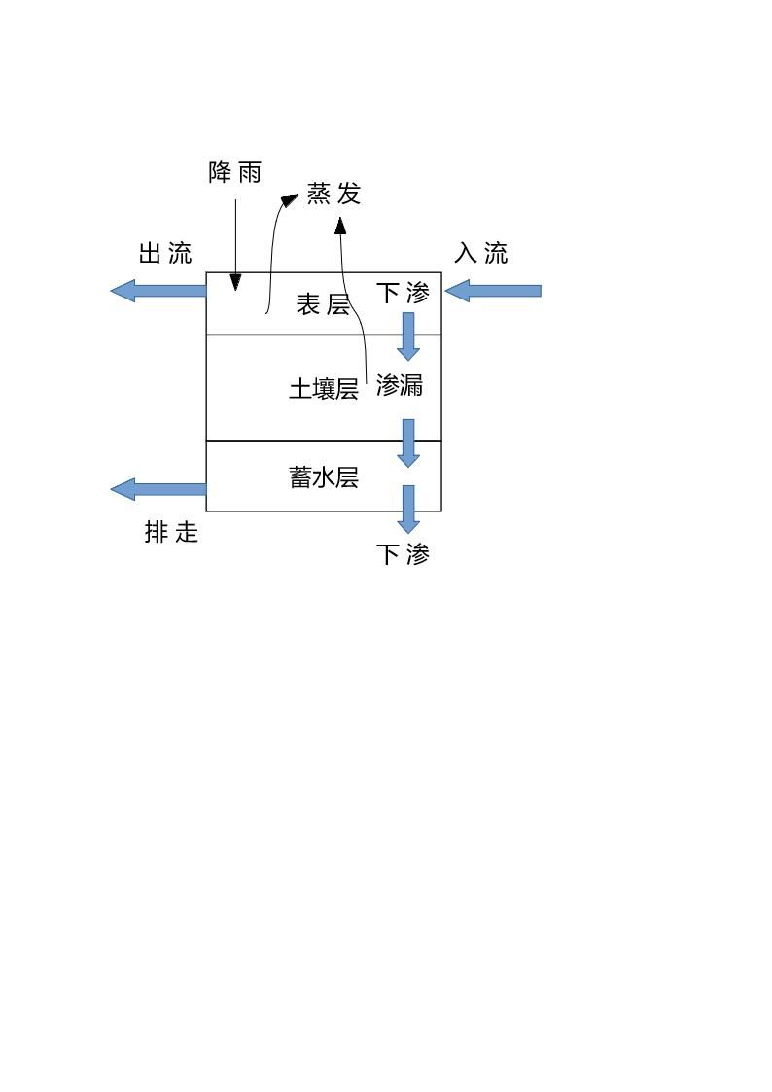

图1生物滞留池概化示意图

在以上的假设条件下，生物滞留池可以概化为不同层之间的水量平衡方程的求解。

2）雨水花园

雨水花园与生物滞留池的区别是雨水花园无蓄水层。其概化模型与生物滞留池相同，只需将蓄水层去掉进行模拟即可。

3）绿色屋顶

绿色屋顶与生物滞留池的区别是，蓄水层的材质不同，表层水量的唯一来源是降雨。通常情况下，可将绿色屋顶概化成蓄水层无下渗能力但有外排功能的生物滞留池。

4）下渗沟

与生物滞留池相比，下渗沟只有表层与蓄水层，且表层无植被，即表层的空隙率为百分之百。

5）透水铺装

透水铺装可以概化成四层结构，与生物滞留池相比，在表层与土壤层之间多了一个铺装层。

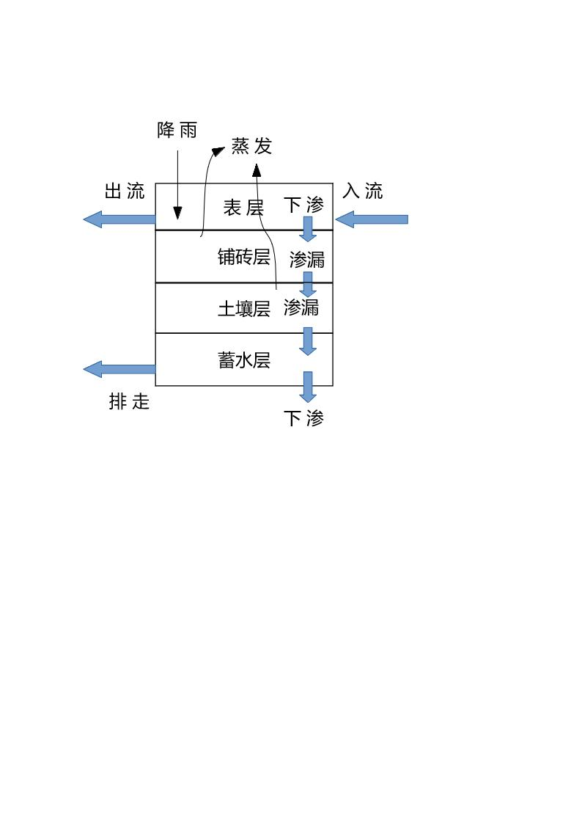

图2透水铺装概化示意图

6）雨水桶

雨水桶可以概化为一个无蒸发、无下渗的蓄水层，并设置排水时间间隔（降雨停止后多久才排水）。

7）植草沟

植草沟概化成一个具有梯形断面的的明渠进行计算。

## 4.4 模型测试

4.4.1 应根据模型的应用目的，选择合适的降雨事件进行模型测试。常用的降雨事件包括：

1 低强度多峰值的降雨事件。

2 低重现期降雨事件。

3 高重现期降雨事件。

【条文说明】 关于模型测试中降雨事件选择的规定。

用于模型测试的降雨事件应尽可能有代表性，既要能从宏观上反映模型的运行结果是否合理，又能从微观上反映某些关键构筑物的运行方式是否合理。低强度多峰值的降雨事件重点考察模型在长期降雨过程中是否能稳定运行以及参数是否设置合理（通过总下渗量、总蒸发量、总径流量的百分比考察），主要用在低影响开发模拟中。低重现期降雨事件和高重现期降雨事件一般历时较短，主要是用于评估模型的连续性误差和关键构筑物的运行方式。

4.4.2 模型测试应检查如下内容：

1 总下渗量、总蒸发量和总径流量占总降雨量比例的合理性。

2 节点流量连续性误差应控制在5%以内；当节点有调蓄能力时，不受此限制。

3 系统流量连续性误差宜控制在1%以内。

4 重要构筑物运行稳定性。

【条文说明】关于模型测试内容的规定。

在长期降雨模拟中，蒸发作用不能忽视，模型应能反映蒸发在长期降雨模拟中的作用。为了防止由于模拟历时过短导致部分雨水在模拟结束前未能排出系统，应设置足够长的模拟历时。模型中的末端调蓄设施、泵站应使其运行调度方式贴合实际。

当节点流量连续性误差不满足要求时，可采用以下解决办法：1、检查节点是否为蓄水设施；2、检查节点纵断面图，观察是否由于井底标高过低导致永久蓄水；3、增加模拟历时。

当整体流量连续性误差不满足要求时，可采用以下解决办法：1、检查纵断面图，观察是否存在由于管道逆坡导致的蓄水，再分析此逆坡是否为输入错误，如果是，进行标高调整；2、增加模拟历时。

# 5 参数率定和模型验证

## 5.1 一般规定

5.1.1 参数率定和模型验证应采用独立的实测数据。

【条文说明】关于参数率定和模型验证应采用独立的实测数据的规定。

1 参数率定和模型验证工作一般步骤包括：

1）首先对获得的实测数据资料适用性进行评估，选取可用作模型率定的实测数据；

2）采用2套以上独立的实测数据集进行参数率定，比较模型计算结果与实测数据，合理调整模型中参数，使模型结果与实测数据满足参数率定标准；

3）采用另外2套以上独立的实测数据集进行模型验证，评估实测数据与模型计算结果的拟合程度是否满足模型验证标准；

4）报告说明评估结果及所有的模型修改。

2 参数率定和模型验证常先根据经验假定或初估一组参数，代入模型得到计算结果，然后把计算结果与实测数据进行比较，若计算值与实测值相差在允许范围内（见5.2.1），则把此时的参数作为模型的参数；若计算值与实测值相差较大，则将调整参数代入模型重新计算，再进行比较，直到计算值与实测值的误差在允许范围内；然后用另外的实测数据来验证率定好的模型及相关参数，如果模拟计算结果与实测值的误差不在允许的范围内，重复模型参数率定过程，直到率定的参数满足模型验证的要求。使用验证后的模型参数作为模型的参数，用于后续的分析和评估。

考虑到用于参数率定和模型验证的数据测量时间不同，因此应保证数据具有一致性，在此时间内海绵城市低影响开发雨水系统的物理特征不能有显著变化。

5.1.2参数率定和模型验证数据可来自现场流量、液位、污染物浓度等实测数据，也可根据海绵城市低影响开发雨水系统历史记录。在规划设计阶段，如果没有实测数据无法率定时，需要给出参数的取值依据。

【条文说明】关于参数率定和模型验证数据来源的规定。

应适当考虑获取数据的难易性和经济性。对于无任何实测数据记录，经模型委托方允许，可在合理范围内调整模型中不确定参数，并根据历史记录或当地经验验证模型。如针对规模很小的海绵设施模拟，在模型测量的费用甚至可能超过系统过度设计产生的额外投资情况下，可不采用专门的实测数据验证模型，此时可根据历史记录或当地经验验证模型。

## 5.2 率定和验证标准

5.2.1 基于实测数据进行参数率定和模型验证时，宜至少采用2场典型降雨的流量监测数据，一般应选取Nash-Sutcliffe效率系数（NSE）作为模型率定的评价指标。

【条文说明】规定参数率定和模型验证的标准。

参数率定和模型验证应采用对应监测数据时间段的完整实测降雨过程，实测降雨时间步长不应大于5分钟，同时，应考虑实测降雨对模拟区域的空间代表性，并应对前期降雨和土壤湿润状况等进行充分评估。要求所有监测点数据均满足上述要求，必要时应安排补测。

可用优化算法进行参数率定，一般应选取Nash-Sutcliffe效率系数（NSE）作为模型率定的评价指标，将NSE≥0.5作为模型率定效果的最低要求。为了提高模型率定结果的可靠性，宜综合考虑平均相对偏差（Bias）、似然度函数（LF）等多项评价指标。使用率定后的参数进行验证，与实测的水量和水质过程数据进行比较，判断各评价指标是否达到了模型应用的要求。一般也选取Nash-Sutcliffe效率系数（NSE）作为模型率定的评价指标，将NSE≥0.5作为最低要求。

（1）管网模型率定与验证案例1

1）率定结果

监测点率定指标包括监测水位、流量和流速三项指标，红色线为实测数据，绿色线为模型计算数据，其中峰值流量和液位时间偏差均小于1小时；其峰值流量数值偏差2.9%，峰值液位数值偏差22.0%。监测总流量为1955m3，模型计算总流量为1690m3，相差13.5%。

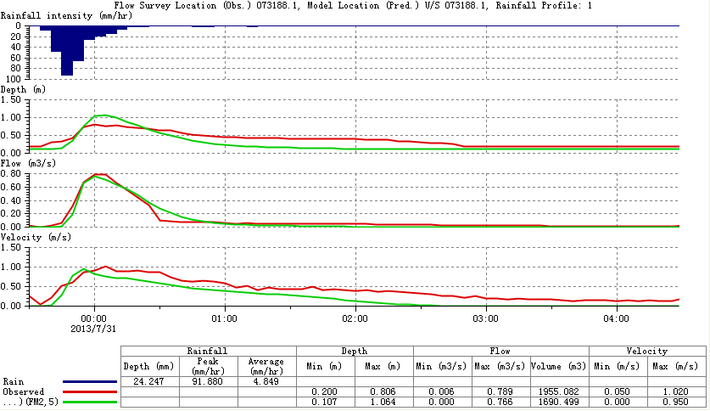

图3某管道监测信息的率定结果

2）验证结果

峰值流量和液位的时间偏差均在1小时以内，流速曲线匹配较差。监测总流量为2081m3，模型计算总流量为1924 m3，相差7.5%，监测峰值流量为0.613 m3/s，模拟峰值流量为0.820 m3/s，相差-33.7%，监测峰值液位为0.774m，模拟峰值液位为1.262m，相差-38.6%.

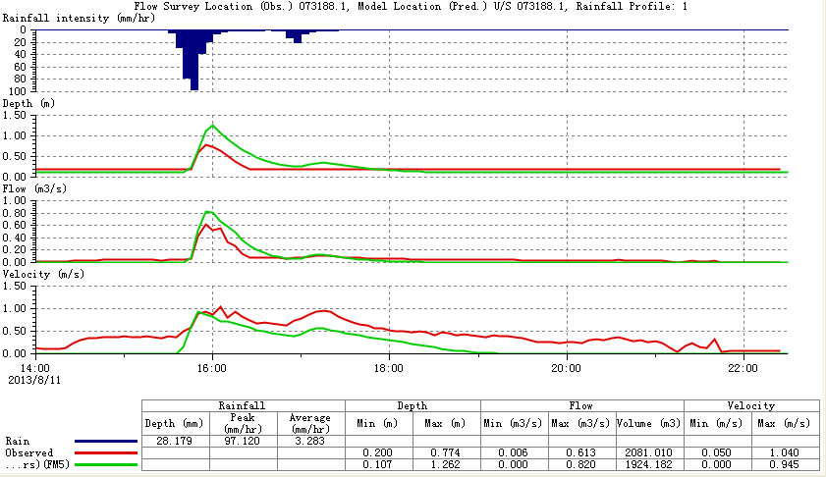

图4某管道监测信息的验证结果

（2）管网模型率定验证案例2

监测点峰值水位偏差为1.2%，峰现时间基本一致。

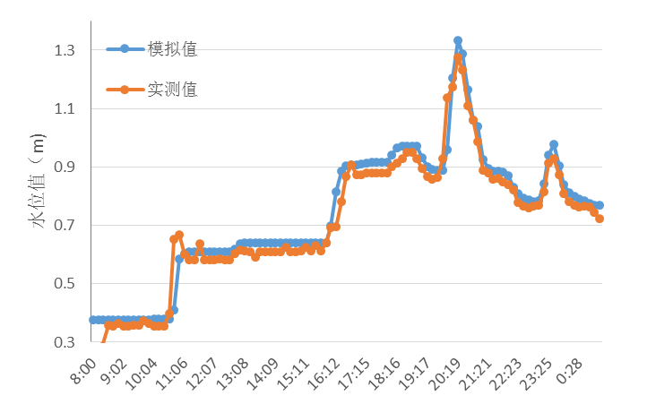

图5 某管网监测点的实测值与模拟值

5.2.2 基于历史记录进行参数率定和模型验证时，模拟结果应能反映实际内涝积水和溢流状况。

【条文说明】规定使用历史记录作为率定和验证的标准。

选择历史记录时，应排除人为造成的临时性积水和溢流状况。内涝点状况通常包括最大积水深度和积水持续时间。溢流状况通常包括是否发生溢流，以及溢流发生的时间和溢流次数。

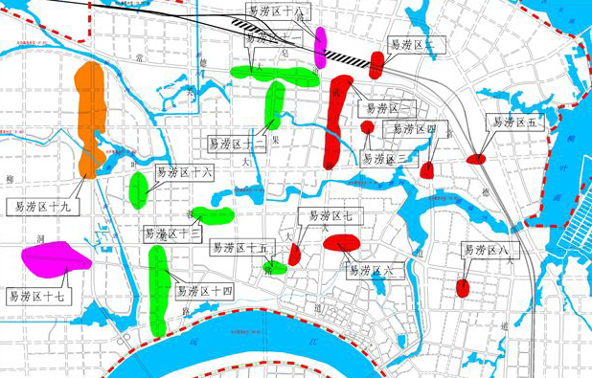

图6 常德市江北城区现状易涝点统计示意图(按近年新闻报道及相关部门统计)

5.2.3 当基于规划数据构建海绵城市数学模型时，模型参数应根据相关规划和当地条件合理确定。

【条文说明】关于基于规划数据构建海绵城市数学模型的规定。

当基于规划数据构建海绵城市数学模型时，模型参数应根据相关规划和当地条件合理确定，不需进行率定和验证。

# 6 模型分析和应用

## 6.1 一般规定

6.1.1 用于分析和应用的模型，应通过模型验证。

【条文说明】关于模型应通过验证的规定。

在模型分析和应用之前，应对模型的运行结果进行常规的稳定性测试，确定并解决任何不稳定现象。

随着城市开发建设的进行，经过验证的成果模型和实际情况之间会存在差异。当在已有模型基础上进行分析与应用时，模型工程师应对这些差异进行分析评估。这些差异包括但不限于：

1 系统功能性变化，如管渠淤积或清淤导致的粗糙系数或过水断面变化；

2 系统结构性变化，如进行管网改造或增加泵闸等；

3 服务范围内海绵设施的增加或用地性质的变化。

差异较小时，应对模型数据进行相应调整；差异较大时，除对模型数据进行调整外，还应重新率定和验证模型。任何模型改动都应在模型报告中记录。

6.1.2 模型应用于海绵城市低影响开发雨水系统规划设计时，应根据相关规划设计条件进行调整。

【条文说明】关于模型应用于海绵城市建设规划设计的规定。

在开展海绵城市低影响开发雨水系统规划设计时，从相关部门获取的地形数据均为现状，而规划地形通常为CAD图形格式。由于城市竖向对海绵城市低影响开发雨水系统影响极大，因此应采用规划地形进行海绵城市低影响开发雨水系统规划设计方案评估，确定城市竖向规划是否合理。

## 6.2 模型分析

6.2.1 常德市海绵城市模型分析内容包括对行政区、排水分区、计算单元、节点、管道、河道（明渠）、海绵源头设施、末端调蓄设施等分析，具体内容应根据模型目的确定。

【条文说明】关于模型分析对象的规定。

行政区、排水分区分析对象包括降雨总量、下渗总量、地表径流总量、径流控制总量、污染物削减量、溢流积水点个数、内涝点个数等；节点分析对象包括节点进水量、出水量、积水量、积水深度、积水时间等；管道分析对象包括管道流量、水力坡度、充满度、污染物负荷量等；河道（明渠）分析对象包括河道（明渠）流量、水位、水质等；海绵源头设施包括服务面积、入流量、出流量、径流控制量、水位等；末端调蓄设施分析对象包括入流量、出流量、前池水位、启停泵时间、溢流量等。

在此基础上，着重暴雨事件的模拟中分析两个过程。一是内涝状况分析，包括地面内涝范围、内涝深度、内涝流速、内涝时间等；二是末端调蓄池溢流状况分析，包括溢流时间、频次、溢流量等。

6.2.2 模型分析结果可采用专题图、时间序列图、纵断面图、散点图、统计表格、统计报告等方式表达。

【条文说明】关于模型分析结果表达的规定。

本条文所列为最常用模型分析结果表达方式。专题图可以根据分析对象模拟结果数值以不同颜色在模型平面图上显示；时间序列图横坐标为模拟时刻，纵坐标为分析对象模拟结果；纵断面图主要用来显示管渠水力坡度线；散点图用于表示两个分析对象模拟结果之间的关系；统计表格主要包括两类，一类为分析对象各时刻模拟结果的完整罗列，另一类为展示经统计分析后的分析对象模拟结果（如总量、最大值等）；统计报告与统计表格类似，区别在于表现形式为文本。

## 6.3 模型应用

6.3.1 常德市海绵城市模型应用主要可包括海绵城市雨水（排水）管网运行状态评估、海绵城市低影响开发雨水系统规划设计、末端调蓄设施运行状态评估、在线预警预报与辅助决策支持等。

【条文说明】关于模型应用对象的规定。

6.3.2 模型应用于海绵城市雨水（排水）管网运行状态评估时，应进行水力状况评估和运行状况评估。

【条文说明】关于模型应用于海绵城市雨水（排水）管网运行状态评估内容的规定。

一般情况下，应根据具体问题或目标对海绵城市雨水（排水）管网进行能力评估。水力状况评估可采用设计流量或现状流量的不同工况，评估管道的充满度以及流速范围，是否符合排水要求，查看其中出现问题的位置，确定问题严重程度，并分析造成问题的原因，必要时应利用CCTV（闭路电视）等管道检测手段进行现场调查。当进行管网改造时，要对远期发展情况下现状内涝防治系统能力进行全面评估，确定哪些地方需要改造。

6.3.3模型应用于海绵城市低影响开发雨水系统规划设计时，应根据规划和设计方案确定的降雨设计重现期，进行方案评估和优化。

【条文说明】关于模型应用于海绵城市低影响开发雨水系统规划设计的规定。

表4 径流排放系统设计标准

|  |  |  |  |  |  |
| --- | --- | --- | --- | --- | --- |
| 序号 | 降雨历时 | 降雨重现期 | 雨量计算 | 末端水位 | 设计目标 |
| 1 | 短历时 | 雨水管渠设计重现期 | 暴雨强度公式 | 自由出流  （管网） | 不过载 |
| 2 | 短历时 | 内涝防治设计重现期 | 暴雨强度公式 | 自由出流  （有末端调蓄）；动态水位（无末端调蓄） | 不内涝 |
| 3 | 长历时 | 内涝防治设计重现期 | 暴雨强度公式 | 自由出流  （有末端调蓄）；动态水位（无末端调蓄） |

按照现行标准，常德市未来进行内涝防治系统规划时，中心城区管网设计标准采用2年一遇，其中重点地段3~5年一遇；内涝防治重现期为30年一遇。目前，常德市江北城区雨水管网均介入末端调蓄设施，其内涝计算的末端水位可按自由出流给定；江南区域则有排口直接接入河道，末端水位需比较河道水位判断有无淹没出流情况后赋值。

6.3.4 当模型应用于在线预警预报和辅助决策支持时，应与在线数据采集系统结合。

【条文说明】关于与在线数据采集系统结合的规定。

将海绵城市低影响开发雨水系统模型与各种在线仪表结合，可进行在线预警预报和辅助决策支持，对重点区域、重要排水构筑物的运行调度进行辅助决策。重大事件发生后，根据在线预警预报数据信息与实际情况进行对比分析，实现系统运行调度决策后评估，为后续工作开展提供参考。

如某桥区的数学模型结合在线雨量数据，模拟排水泵的开启对积水深度的影响，作为排水泵调度决策的依据。

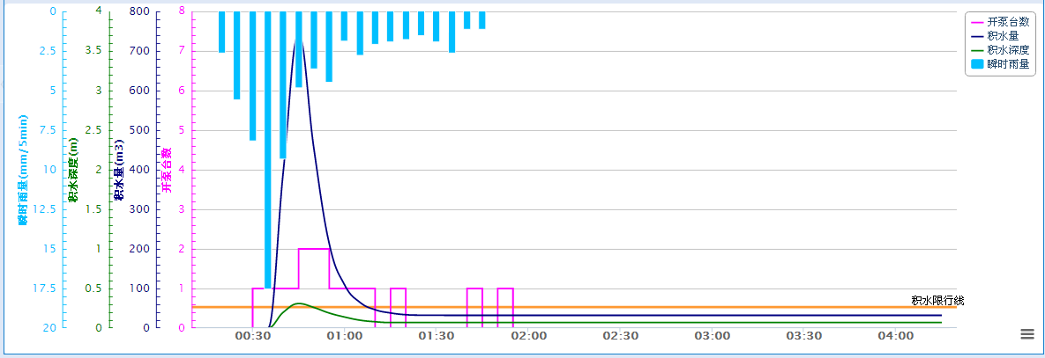

图8 开泵台数和积水深度

## 6.4 模型维护

6.4.1 应建立海绵城市低影响开发雨水系统数学模型的动态更新机制。

【条文说明】关于模型更新的规定。

模型构建是一个持续改进的过程，当海绵城市低影响开发雨水系统工况发生变化时，管理部门应及时更新其数据库，方便模型的后续使用。根据《城市排水防涝设施数据采集与维护技术规范》GB/T 51187-2016，更新周期宜不超过一年。

6.4.2 模型数据更新后，应及时进行数据备份。

【条文说明】关于模型备份的规定。

# 7 成果编制

## 7.1 一般规定

7.1.1 为便于对模型实用性评估和对模型的审查、存档、改造和升级，应对模型进行成果编制。

【条文说明】规定成果编制的目的。

模型率定、验证和分析过程和结果数据等模型成果均应提交给业主，以便对模型进行审查、存档、改造和升级。

7.1.2 成果编制应包括专题报告和模型附件。

【条文说明】规定成果编制的内容。

海绵城市低影响开发雨水系统数学模型及计算成果编制应包括：工程（项目）概况、计算研究目的与内容、模型系统介绍、资料收集与整理、初始与边界条件的确定、参数的选取与取值（必要时进行参数敏感性分析）、参数率定和模型验证、模型计算结果的精度及合理性分析、计算成果的应用与分析、结论与建议等内容。

## 7.2 专题报告

7.2.1 专题报告应包括项目概况、资料收集、模型构建和测试、参数率定和模型验证、模型分析和应用等章节。

【条文说明】规定专题报告的章节。

专题报告应让业主了解海绵城市低影响开发雨水系统数学模型的基本信息，涵盖内容应当足以供使用人员查找并根据所提供信息运行模拟，使其能在不改变假设和限制条件下修改模型。

7.2.2 项目概况章节应包括以下内容：

1 项目背景和模型目标。

2 模型类型和模型适用条件。

3 海绵城市低影响开发雨水系统、产流区、人口概况、集水区类型、地形地貌、现状运行状况和沉积物等情况描述。

4 技术路线图。

【条文说明】规定项目概况章节的内容。

7.2.3 资料收集章节应包括以下内容：

1 数据清单、各项数据来源和收集日期。

2 数据库字段说明及数据对照表。

3 未包括在测量报告中的测量资料。

4 下垫面解析资料。

5 数据融合及质量控制。

【条文说明】规定资料收集章节的内容。

数据库字段说明由业主提供，数据对照表应列出原始数据来源中各数据字段与模型软件数据之间的对应关系。测量报告由测量承包商提供，对于未在测量报告中记录的，而由其他其他特定测量工作得到的详细资料以及测量位置，应在报告中说明。当不同资料来源间得到的数据出现矛盾或不协调情况下，应列表记录并说明解决方法。

7.2.4 模型构建和测试章节应包括以下内容：

1 模型结构确定。

2 数据检查、数据标签设置、缺失数据推断。

3 模型简化说明。

4 模型参数设置。

5 模型稳定性测试。

【条文说明】规定模型构建和测试章节的内容。

海绵城市低影响开发雨水系统的模拟一般需要使用计算机软件，应说明所选的模型软件名称及其版本。模型构建过程中对数据所作的检查工作，及数据检查后对数据所作的任何改动内容及改动的原因，应在报告中详细说明。当部分商业软件提供了缺失数据推断功能，应在报告中详细说明采用的推断规则。模型参数包括各种水文、水力参数、水质参数，如管道粗糙系数、节点额外补偿体积、管道局部水头损失系数、旱季流量计算、附属构筑物（泵、闸、堰）参数、淤积程度等。模型稳定性测试过程中，出现不稳定的位置以及为解决这些问题对模型的改动应记录在报告中。

7.2.5 参数率定和模型验证章节应包括以下内容：

1 测量工作说明。

2 模型率定和验证标准说明。

3 结果比较及模型调整说明。

【条文说明】规定参数率定和模型验证章节的内容。

应说明流量计、水位计和雨量计等测量设备的位置示意图及其布置依据，当雨量计收集到超出率定与验证需要的降雨事件数量时，应说明降雨事件的选择依据。实测数据与模拟结果的比较以及根据比较结果进行的模型调整，是一个反复迭代的过程；只有当率定与验证结果满足第5章要求时，该工作才结束。报告应包括模型率定与验证过程的详细说明。最后总结模型率定与验证成果、模型验证准确度和说明模型后期应用（比如设计）的限制条件。

7.2.6应根据模型项目应用目标确定模型分析和应用章节内容。

【条文说明】关于模型分析和应用章节内容应根据模型项目应用目标确定的规定。

## 7.3 模型附件

7.3.1 模型附件应包括模型说明文件和模型工程文件，可根据需要附加模型数据记录、实测数据记录和模型过程数据。

【条文说明】规定模型附件的内容。

1 模型说明文件：简单描述模型工程文件、模型数据记录、实测数据记录、模型验证和分析结果数据的内容，并列出清单；

2 模型工程文件：模型工程师在建模过程中，利用模型软件导入和生成的全部文件；

3 模型数据记录：模型工程师在模型构建和测试阶段，收集、勘测、修改增补得到的各类数据；

4 实测数据记录：用于参数率定和模型验证的实测数据记录文件，以及模型验证采集的历史记录数据文件；

5 模型过程数据：参数率定、模型验证和分析时生成的中间数据。

7.3.2 模型说明文件应包括以下内容：

1 数据成果说明及清单索引。

2 水文、水力、水质模型及参数取值说明。

3 模拟方案说明。

【条文说明】关于模型说明文件内容的规定。

报告中应描述所提交的模型文件、模型数据记录、实测数据记录和模型验证和分析结果数据，并做好清单索引，方便查询。模型中使用的所有水文和水力模型应进行简单说明，并给出计算公式及参数取值。每个模拟方案均应说明运行目的、模型运行参数（以及模拟历时、开始时间、计算步长等）、参考的图纸文件等。

7.3.3 模型工程文件应包括以下内容：

1 模型网络。

2 时间序列数据。

3 模型运行结果。

4 其他模型文件。

【条文说明】关于模型工程文件内容的规定。

不同模型软件包含的模型文件不同，模型项目完成后，应将完整的模型文件提交给业主。当后续使用其他模型软件对模型进行升级时，还应按照业主要求导出需要的数据格式文件。

模型网络是模型文件的核心组成部分，主要包括模型拓扑信息和附着其上的属性信息。时间序列数据主要是指随时间变化的数据，如水位变化数据、降雨变化数据等。模型运行结果包括管网负荷图、积水点分布图、末端调蓄过程线等。其他模型文件包括背景图、调度规则文件等。

7.3.4 模型数据记录宜包括以下内容：

1 系统原始数据记录。

2 修改增补数据记录。

3 模型参数设置表。

4 时间序列数据表。

5 其他数据记录。

【条文说明】关于模型数据记录内容的规定。

模型数据记录指的是模型工程师在模型构建与测试阶段使用的全部数据记录，模型项目完成后，应整理后提交给业主。系统原始数据记录除原始数据库文件外，还应包括数据来源和模型数据与原始数据的数据对照表。在原始数据有缺失或错误情况下，还应进行现场调查、临时补测、合理假设或按规则推断等方法进行修改增补数据，并应说明增补数据来源。系统原始数据和修改增补数据应涵盖系统的各个组成部分，如检查井、管道、城镇河道、泵站、闸门、堰等。模型参数设置表用于记录粗糙系数、产汇流模型参数、水质模型参数等。时间序列数据主要是指水文数据、降雨数据等随时间变化的数据。

7.3.5 实测数据记录宜包括以下内容：

1 测点分布图；

2 水位实测数据记录；

3 流量实测数据记录；

4 水质实测数据记录；

5 其他实测数据记录。

【条文说明】关于实测数据记录内容的规定。

模型校核和验证所用的实测数据记录应由专业测量承包单位提交。如果未进行专门的测量工作，而是从业主处直接获取的设施水位和流量等运行数据，应由模型工程师整理后提交业主。

7.3.6 模型过程与结果数据应包括以下内容：

1 率定过程和结果数据；

2 验证过程和结果数据；

3 分析过程和结果数据。

【条文说明】关于模型过程与结果数据内容的规定。

# 8 模型验收

## 8.1 一般规定

8.1.1 模型验收应在海绵城市低影响开发雨水系统成果审查前进行，并作为审查结果的重要依据。

【条文说明】规定模型验收的时间和定位。

8.1.2 模型应由第三方验收后，提供明确的验收意见和验收报告。

【条文说明】规定模型验收的执行部门。

第三方应至少具备海绵城市低影响开发雨水系统数学模型构建和应用的相关能力。

## 8.2 验收内容

8.2.1 模型验收审查的主要内容包括：

1 模型基础数据的完整性、准确性。

2 模型边界条件的合理性、科学性。

3 模型参数的合理性、科学性。

4 模型结果表达的准确性。

【条文说明】关于模型验收审查主要内容的规定。

参考以下表格：

表 9 模型验收审查主要内容

|  |  |  |  |  |
| --- | --- | --- | --- | --- |
| 验收内容 | 好 | 一般 | 较差 | 差 |
| 基础数据完整性 | 包括管网、检查井、泵站、末端调蓄池、河道等设施信息 | 包括管网、检查井等主要设施信息 | 包括干线管网、检查井等信息 | 信息不全 |
| 基础数据模型准确性 | 拓扑结构、数据没有错误 | 拓扑结构正确、数据有少量错误 | 拓扑结构和数据均存在少量错误 | 存在大量错误 |
| 模型边界条件 | 上游流量边界和下游水位边界均有且正确 | 上游流量边界和下游水位边界有，但有一定疑问 | 上游流量边界和下游水位边界有，但存在一定错误 | 没有边界或者明显错误 |
| 模型参数 | 模型参数选择合理且进行率定 | 模型参数选择合理 | 模型参数选择存在一定疑问 | 模型参数存在明显问题 |
| 结果表达 | 结果表达清晰、准确、图文并茂 | 结果表达准确、图文并茂 | 结果表达缺乏图纸 | 结果达标不能反应模型计算结果 |

8.2.2 模型基础数据审查内容参照《城市排水防涝设施数据采集与维护技术规范》GB/T 51187-2016。

【条文说明】规定模型基础数据审查的主要内容。

模型基础数据审查主要是对基础数据合理性的审查，以保证模型运行基础的合理、科学、可靠，主要内容为：管道尺寸、高程的合理性，检查井、雨水口、雨水箅子尺寸、高程的合理性，管网系统（管道、检查井以及其他设施）拓扑结构完整性和合理性，地形数据的合理性，下垫面数据的合理性，排水分区或流域划分合理性，泵站、调蓄池等其他排水设施尺寸、运行条件等的合理性。其中，对管道主要检查尺寸和高程，特别是检查尺寸异常值、高程异常值、大管接小管、管道逆坡等；对检查井、雨水口、雨水箅子主要检查其尺寸和高程，特别是尺寸异常值、井底高程异常值、井处地面高程异常值等的检查；对管网系统拓扑结构主要检查其完整性和合理性，特别是管道连接关系、是否存在孤立管道或检查井、管网系统是否成环等；对地形数据主要检查其合理性，特别是是否存在高程突变点、高程异常值、地形坡度异常地区等；对下垫面数据主要检查其合理性，特别是下垫面分类是否合理，是否存在下垫面突变区域、是否存在下垫面类型明显不合理区域；对排水分区或流域划分主要检查其合理性，特别是排水分区是否与河道系统流域矛盾、排水分区划分是否与地形等因素一致、排水分区划分是否覆盖全部建设区等；对于泵站、调蓄池等其他排水设施主要审查其尺寸和运行条件，特别是设施尺寸异常值、设施高程异常值、设施运行工况和条件异常等。

8.2.3 模型边界条件审查的重点内容为模型上游、下游和降雨等边界条件的合理性等。

【条文说明】规定模型边界条件审查的主要内容。

模型边界条件审查主要为了保证模型边界条件设置的合理、准确，以保证模型运算结果可靠，主要内容为：上游流量边界条件合理性，下游水位边界条件合理性，降雨边界条件设置合理性，集中扣损条件设置合理性等。

对于上游流量边界条件主要根据上游的流域面积、流域下垫面特点、流域坡度等条件，集中入流，以及其他相关规划设计提供的条件，综合评判模型设置的流量边界条件是否合理；对于下游水位边界条件主要根据整体流域面积、流域特点，相关规划设计提供的条件，以及模型模拟主要对象和目的（模拟内涝还是进行管网评估），综合评判模型设置的水位边界条件是否合理；对于降雨边界条件主要审查是否全部流域均设置降雨条件，如果不同流域设置不同降雨条件，设置是否合理等；对于集中扣损边界条件主要审查该扣损是否合理，扣损值计算和确定是否正确。

8.2.4 模型参数审查主要对模型结构和参数的选择合理性进行审查。

【条文说明】规定模型参数审查的主要内容。

模型参数审查主要是对模型结构选择、参数选择等进行审查，以确保模型计算的合理性。具体为：产流模型、地表汇流模型选择，面源污染模型选择，管网及河道（明渠）水动力学计算模式选择，产流部分参数选择，地表汇流部分参数选择，管网水动力学计算参数选择，河道（明渠）水动力学计算参数选择，地表漫流水动力学计算参数选择，管网与河道（明渠）水动力计算耦合参数及模式选择，一维模型与二维模型计算耦合参数及模式选择，参数率定所用降雨、流量、液位实测数据，参数率定计算过程及结果。

首先，需要对产流模型、地表汇流模型、面源污染模型、管网与河道（明渠）水动力学计算模型的选择进行审查，以确保模型选择是适合当前参数和技术特点的，避免出现由于模型选择问题导致计算结果存在偏差；其次，要对各类参数进行审查，以保证参数选择是符合常识的；最后，要对模型参数率定的原始数据和率定计算过程进行审查，以确保率定过程和结果合理。

8.2.5 模拟结果表达应直观、准确，并满足项目要求。

【条文说明】规定模拟结果表达审查的主要内容。

模拟结果表达审查的主要内容为模拟结果表达是否直观、准确，模拟结果是否满足项目要求等。主要看模拟的说明、图纸是否能够有效表征水位、流量、积水情况等信息，以及这些信息的表达是否清晰、直观，是否满足支撑项目的要求。

**本规程用词说明**

**1** 为便于在执行本规程条文时区别对待，对要求严格程度不同的用词说明如下：

1. 表示很严格，非这样做不可的用词：

正面词采用“必须”，反面词采用“严禁”。

1. 表示严格，在正常情况下均应这样做的用词：

正面词采用“应”，反面词采用“不应”或“不得”。

1. 表示允许稍有选择，在条件许可时首先应这样做的用词：

正面词采用“宜”，反面词采用“不宜”；

1. 表示有选择，在一定条件下可以这样做的用词，采用“可”。

**2**  本规程中指明应按其他有关标准、规范执行的写法为“应符合……的规定”或“应按……执行”。